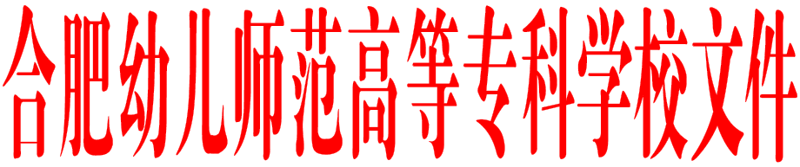
校发〔2019〕20号

关于公布2018年合肥幼儿师范高等专科学校校级课题年度检查结果的通知

各处室、系部，各所属部门：
2018年校级课题年度检查工作已圆满结束。按照《关于开展2018年度各级教科研项目年度检查和结题验收的通知》（校发〔2018〕94号）文件的要求。对在研的39个校级教科研课题分系部进行了检查（或验收）。现将2018年校级课题年度检查结果予以公布（见附件）。
请各课题负责人将进展报告（或结题报告）上传到学校的《高校综合项目管理云平台》系统。结题材料装订盖章后送档案室存档。

合肥幼儿师范高等专科学校
2019年2月25日

